マイナポータルで健康保険証情報を確認する方法
ログイン完了後、アプリからウェブサイトに自動で移行する。

①以下のQRコードを読み取って、マイナポータルアプリをインスト―ルする。
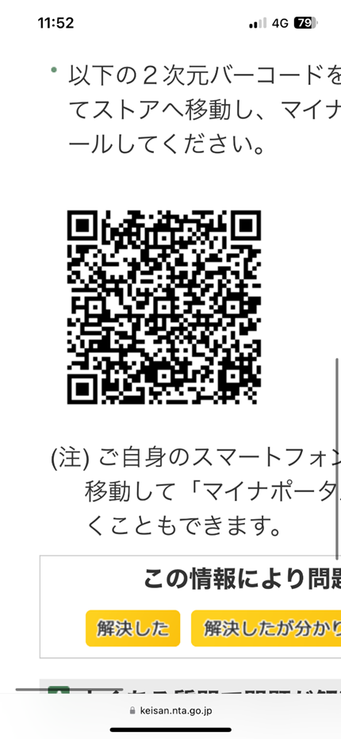
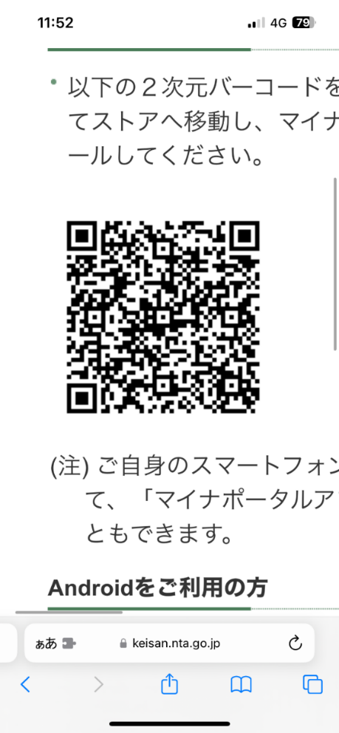
（iPhoneの方はこちら） （Androidの方はこちら）

※App Storeで“マイナポータルアプリ”と ※Google Playストアで“マイナポータルアプリ”と
検索することも可能です。 検索することも可能です。
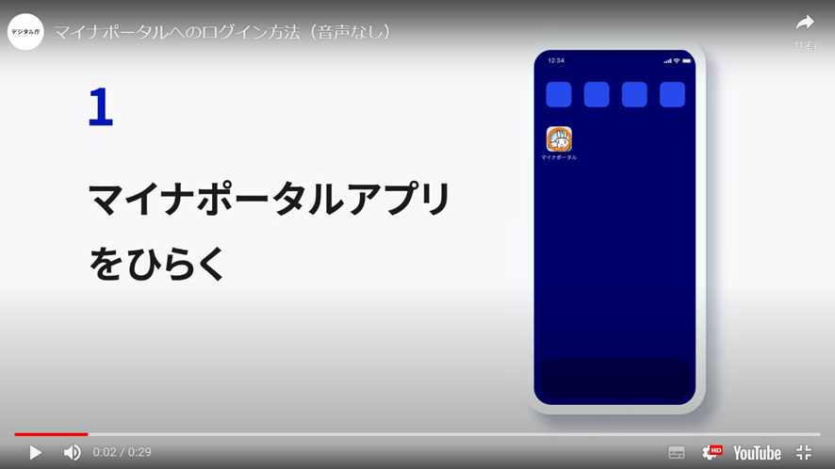  ②マイナポータルアプリを開く。 | 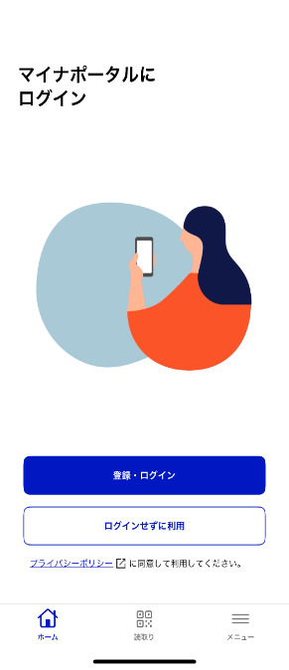  ③「登録・ログイン」ボタンを押す。
④暗証番号を入力する。  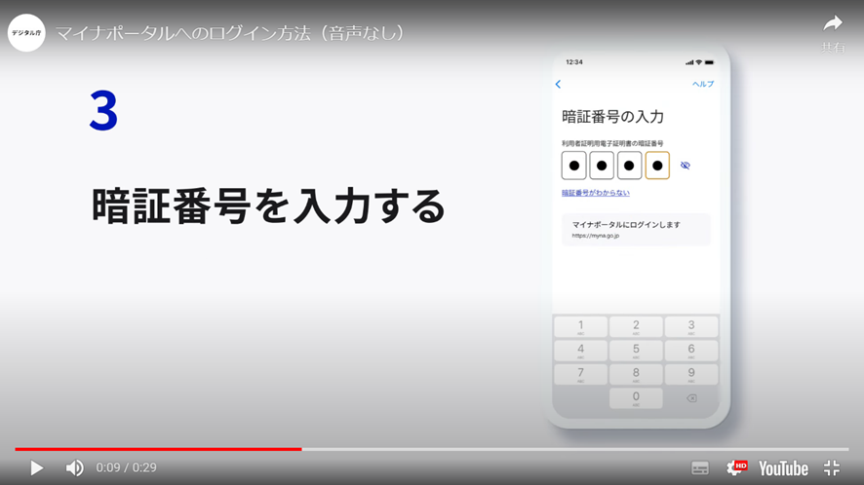 | 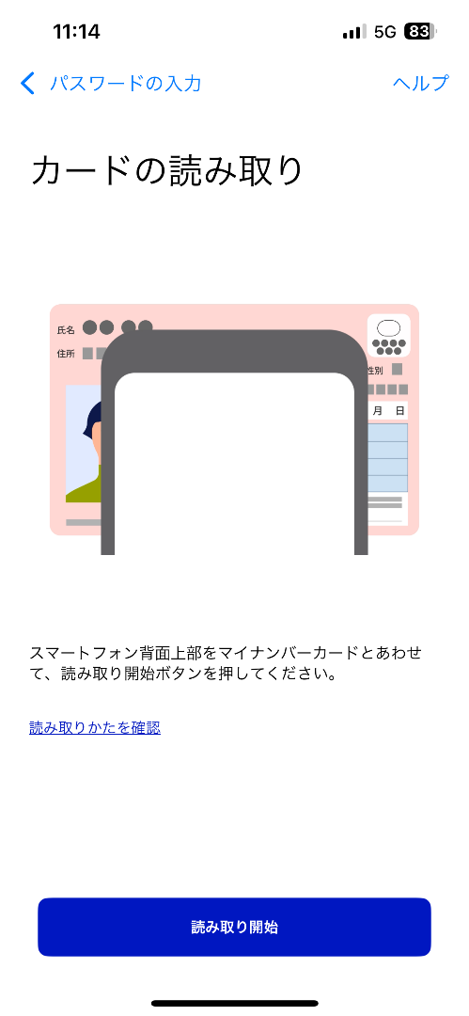  ⑤マイナンバーカードを読み取る。  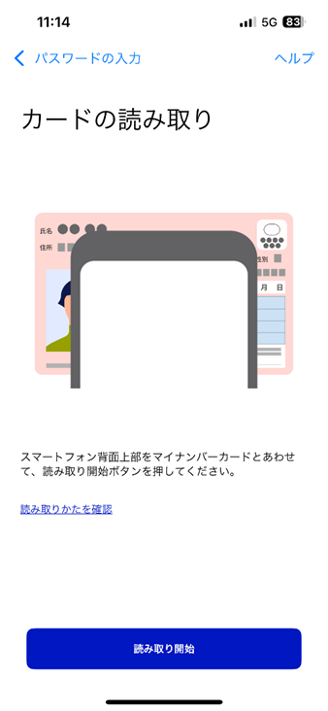
⑥“確認”を押して、登録状況を確認する。  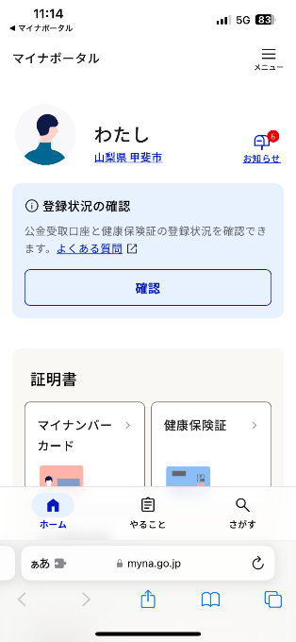 | ⑦“健康保険証 登録済”を押す。  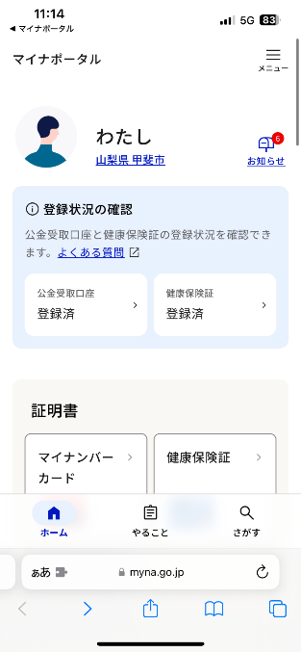  ※「登録済」と記載がある方のみ、マイナポータルから  健康保険証の情報が確認できます。
⑧健康保険証の情報を確認する。  ⇒申請の際は、この画面をお見せください。  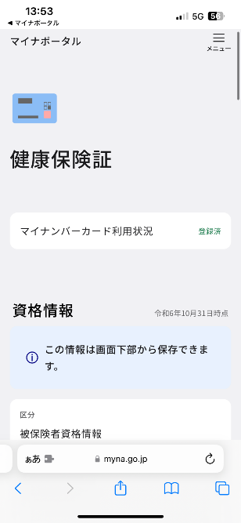  スクロール | マイナンバーカードを持っていない方や、  マイナ保険証利用の登録をしていない方は、  保険者から送付される“資格確認書”で  健康保険証の内容を確認します。  

